МИНОБРНАУКИ РОССИИ
Санкт-Петербургский государственный
электротехнический университет
«ЛЭТИ» им. В.И. Ульянова (Ленина)
Кафедра МОЭВМ

отчет
по лабораторной работе №2
по дисциплине «Операционные системы»
Тема: “ Исследование интерфейсов программных модулей ”

Студент гр. 7381 |  | Дорох С.В.
Преподаватель |  | Ефремов М. А.

Санкт-Петербург
2019
Цель работы.
Исследование интерфейса управляющей программы и загрузочных модулей. Этот интерфейс состоит в передаче запускаемой программе управляющего блока, содержащего адреса и системные данные. Так загрузчик строит префикс сегмента программы (PSP) и помещает его адрес в сегментный регистр. Исследование префикса сегмента программы (PSP) и среды, передаваемой программе.

Основные теоретические положения.
При начальной загрузке программы формируется PSP, который размещается в начале первого сегмента программы. PSP занимает 256 байт и располагается с адреса, кратного границе сегмента. При загрузке модулей типа .COM все сегментные регистры указывают на адрес PSP. При загрузке модуля типа .EXE сегментные регистры DS и ES указывают на PSP. Именно по этой причине значения этих регистров в модуле .EXE следует переопределять.
Формат PSP:
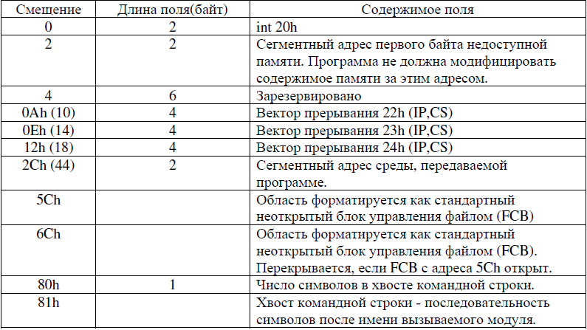
Область среды содержит последовательность символьных строк вида: имя = параметр. Каждая строка завершается байтом нулей. В первой строке указывается имя COMSPEC, которая определяет используемый командный процессор и путь к COMMAND.COM. Следующие строки содержат информацию, задаваемую командами PATH, PROMPT, SET. Среда заканчивается также байтом нулей. Таким образом, два нулевых байта являются признаком конца переменных среды. Затем идут два байта, содержащих 00h, 01h, после которых располагается маршрут загруженной программы. Маршрут также заканчивается байтом 00h.

Сведения о функциях управляющей программы:

Функция tetr_to_hex осуществляет перевод половины байта в символ.

Функция byte_to_hex осуществляет перевод байта, помещенного в al, в два символа в шестнадцатиричной системе счисления, помещая результат в ax.

Функция wrd_to_hex осуществляет перевод числового значения, помещенного в регистр AX, в символьную строку в шестнадцатиричной системе счисления, помещая результат в регистр di.
Функция print осуществляет вывод на экран.

Результат выполнение работы.

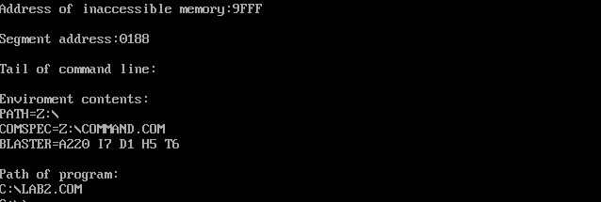
Рисунок 1. Результат запуска файла lab2.com

Выводы.
В ходе работы было проведено исследование интерфейса управляющей программы и загрузочных модулей, а также исследование префикса сегмента программы (PSP) и среды, передаваемой программе.

Ответы на контрольные вопросы.
Сегментный адрес недоступной памяти.
- На какую область памяти указывает адрес недоступной памяти?
Ответ: адрес недоступной памяти указывает на границу области, доступной для загрузки программ, и границу основной оперативной памяти.
- Где расположен этот адрес по отношению области памяти, отведённой программе?
Ответ: адрес располагается сразу за памятью, отведённой программе.
- Можно ли в эту область памяти писать?
Ответ: можно.
Среда передаваемая программе.
- Что такое среда?
Ответ: область памяти, содержащая переменные среды, которые могут использоваться приложениями для получения некоторой системной информации и для передачи данных между программами.
- Когда создается среда? Перед запуском приложения или в другое время?
Ответ: при загрузке DOS; при запуске программы происходит лишь копирование среды в новую область памяти.
- Откуда берется информация, записываемая в среду?
Ответ: информация записывается в среду из системного файла autoexec.bat.
ПРИЛОжение а
исходный текст .Сom модуля
TESTPC SEGMENT
ASSUME CS:TESTPC, DS:TESTPC, ES:NOTHING, SS:NOTHING
org 100H

START: JMP BEGIN

NO_ACCESS_M db 'Address of inaccessible memory: ',0dh,0ah,'$'
SEG_ADDRESS_LINE db 'Segment address: ',0dh,0ah,'$'
COM_TEXT db 'Tail of command line: ',0dh,0ah,'$'
SREDA_CONTENTS_LINE db 'Enviroment contents:',0dh,0ah,'$'
DIRECT_LINE db 'Path of program:',0dh,0ah,'$'
NEW_LINE db ' ',0dh,0ah,'$'

TETR_TO_HEX PROC near

and AL,0Fh
cmp AL,09
jbe NEXT
add AL,07
NEXT: add AL,30h
ret
TETR_TO_HEX ENDP

BYTE_TO_HEX PROC near
push CX
mov AH,AL
call TETR_TO_HEX
xchg AL,AH
mov CL,4
shr AL,CL
call TETR_TO_HEX
pop CX
ret
BYTE_TO_HEX ENDP

WRD_TO_HEX PROC near
push BX
mov BH,AH
call BYTE_TO_HEX
mov [DI],AH
dec DI
mov [DI],AL
dec DI
mov AL,BH
call BYTE_TO_HEX
mov [DI],AH
dec DI
mov [DI],AL
pop BX
ret
WRD_TO_HEX ENDP

BYTE_TO_DEC PROC near
push CX
push DX
xor AH,AH
xor DX,DX
mov CX,10
loop_bd: div CX
or DL,30h
mov [SI],DL
dec SI
xor DX,DX
cmp AX,10
jae loop_bd
cmp AL,00h
je end_l
or AL,30h
mov [SI],AL
end_l: pop DX
pop CX
ret
BYTE_TO_DEC ENDP

NO_ACCESS_MEMORY PROC NEAR
push ax
push di
mov ax, ds:[2h]
mov di, offset NO_ACCESS_M
add di, 34
call WRD_TO_HEX
pop di
pop ax
ret
NO_ACCESS_MEMORY ENDP

SEG_ADDRESS PROC NEAR
push ax
push di

mov ax, ds:[2Ch]
mov di, offset SEG_ADDRESS_LINE
add di, 19
call WRD_TO_HEX

pop di
pop ax
ret
SEG_ADDRESS ENDP

TAIL_COM_LINE PROC NEAR

push ax
push cx
push dx
push si
push di

xor cx, cx
mov ch, ds:[80h]
mov si, 81h
mov di, offset COM_TEXT
add di, 21
copy_Line:
cmp ch, 0h
je fin

mov al, ds:[si]
mov [di], al
inc di
inc si
dec ch
jmp copy_line
fin:
mov al, 0h
mov [di], al

pop di
pop si
pop dx
pop cx
pop ax
ret
TAIL_COM_LINE ENDP

SREDA_CONTENTS PROC NEAR
push ax
push dx
push ds
push es

mov ah, 2h
mov es, ds:[2Ch]
xor si,si
copy:
mov dl, es:[si]
int 21h
cmp dl, 0h
je final
inc si
jmp copy

final:
mov dx, offset NEW_LINE
call PRINT
inc si
mov dl, es:[si]
cmp dl, 0h
jne copy

mov dx, offset NEW_LINE
call PRINT

mov dx, offset DIRECT_LINE
call PRINT

add si, 3h
mov ah, 02h
mov es, ds:[2Ch]
write_dir:
mov dl, es:[si]
cmp dl, 0h
je end_dir
int 21h
inc si
jmp write_dir
end_dir:
nop

pop es
pop ds
pop dx
pop ax
ret
SREDA_CONTENTS ENDP

PRINT PROC near
push ax
mov ah,09h
int 21h
pop ax
ret
PRINT ENDP

; КОД
BEGIN:
call NO_ACCESS_MEMORY
mov dx, offset NO_ACCESS_M
call PRINT
mov dx, offset NEW_LINE
call PRINT

call SEG_ADDRESS
mov dx, offset SEG_ADDRESS_LINE
call PRINT
mov dx, offset NEW_LINE
call PRINT

call TAIL_COM_LINE
mov dx, offset COM_TEXT
call PRINT
mov dx, offset NEW_LINE
call PRINT
mov dx, offset SREDA_CONTENTS_LINE
call PRINT

call SREDA_CONTENTS

xor al, al
mov ah, 4ch
int 21h

TESTPC ENDS
END START

